**Escuela Normal Superior**

**Villahermosa Tolima**

**Estudiantes Maestros:** Edwar Leandro González

**Maestro Orientador:** Leandro Murillo

**Maestro Asesor:** Eved Valencia

**Campo de Practica:** ENSVI Sección Primaria  **grado:** cuarto

**Saber y/o Práctica:** “Importancia de las frutas para el organismo”

**Fecha: 8 de agosto de 2017**

**Hora: 7:00 a 9:00 am**

**Competencia**

Afianzar conocimientos mediante la creación de hábitos correctos en relación con la alimentación, descubriendo el valor nutritivo de la fruta.

**Indicadores de Desempeño**

* Aprende a relacionarse con las personas que les rodean aceptando las diferentes emociones y sentimientos que se le dirigen, expresando los suyos y desarrollando actitudes de interés y ayuda.
* Descubre a las personas con las que interactúa y establece con ellas relaciones sociales y afectivas.
* Desarrolla autonomía en sus actividades habituales
* Reconoce la importancia de los buenos hábitos alimenticios

**ACTIVIDADES**

1. **Saludo**
2. **Oración**
3. **Llamado a lista**
4. **Motivación**

**Exploracion de Saberes Previos**

* **Se realizara el siguiente crucigrama utilizando el software hot potatoes**

file:///D:/Users/PC03/Documents/CRUCIGRAMAFRUTAS1.htm

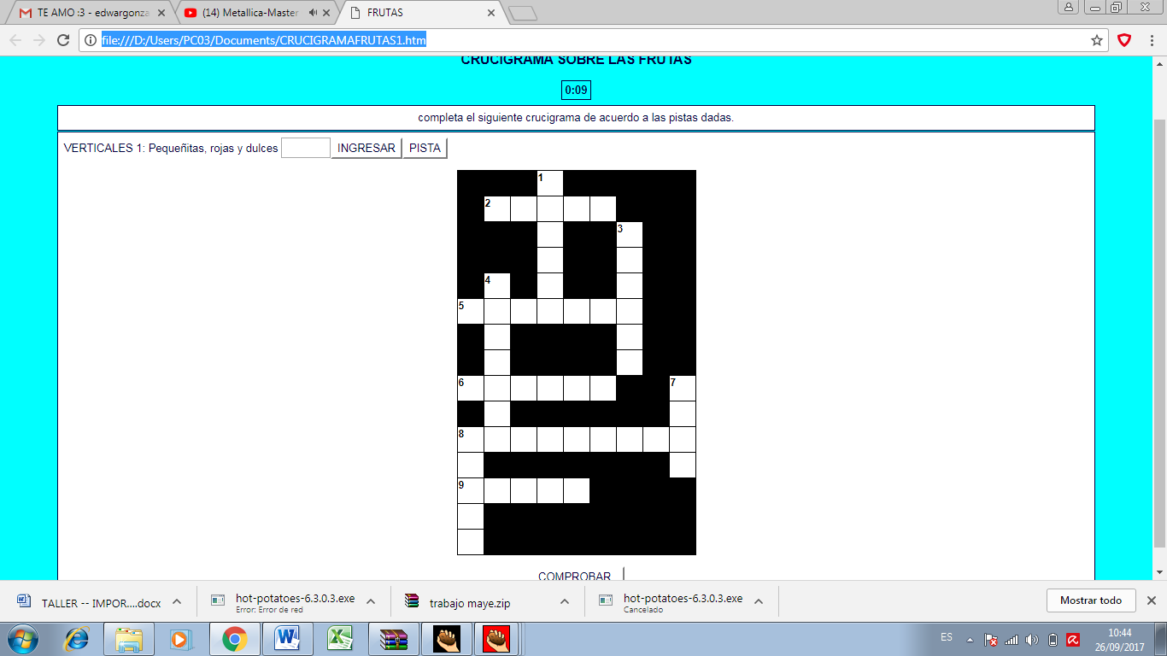

* ¿Qué frutas se nombraron durante la dinámica?
* ¿Cuál es la fruta que más te gusta?
* Crees que ¿Son importantes las frutas para nuestro organismo?
* ¿Comer frutas es siempre comer sano?

Durante esta clase los niños deberán aprender la importancia que tienen las frutas para nuestro organismo. Por ahora, escribirán o dibujaran en el recuadro ¿qué es lo que les gustaría aprender acerca del tema a trabajar?

|  |
| --- |
|  |

1. Después de haber hecho la motivación, explicaremos al niño-as temáticas tales como: ¿Por qué la alimentación es un tema fundamental?, ¿Por qué debemos comer frutas?, entre otros interrogantes que se irán generando en el transcurso de la clase.

Luego se realizará un ejercicio de relacionar en

Para comenzar, proyectaremos el video “LA IMPORTANCIA DE LAS FRUTAS”, con el fin de que se pueda entablar una conversación sobre las frutas y la importancia que estas tienen para nuestro organismo.

* <https://youtu.be/zcuxykiH7D0>

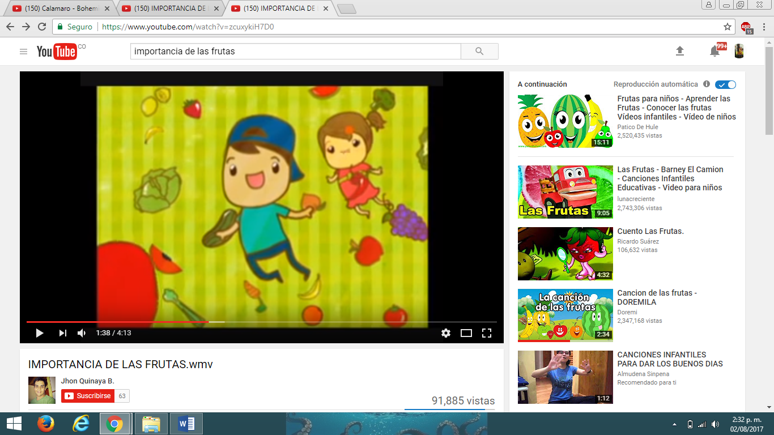

Después de haber visto el video con atención, haremos una mesa redonda en donde dialogaremos sobre las frutas que aparecen en el video y la importancia que tienen para nuestro organismo, también a manera de “TINGO-TANGO” conoceremos la fruta favorita de cada estudiante y por qué le parece importante consumirla.

Seguidamente, explicaremos la siguiente información que se consignara en el cuaderno.

|  |
| --- |
| **LAS FRUTAS**  Porque la alimentación es un tema fundamental a lo largo de la vida de las personas, y sobre todo en la infancia. Es imprescindible una dieta rica y equilibrada que nos aporte los nutrientes necesarios para llevar a cabo las actividades diarias.  [http://4.bp.blogspot.com/-qJX01NmxRww/TVwKxEBVi8I/AAAAAAAAAA8/CKyZSCviX04/s320/cascada-de-frutas.jpg](http://4.bp.blogspot.com/-qJX01NmxRww/TVwKxEBVi8I/AAAAAAAAAA8/CKyZSCviX04/s1600/cascada-de-frutas.jpg)Las frutas nos sirven para crecer y nos brindan muchas vitaminas para tener más fuerza. Es importante enseñar desde pequeños que una buena alimentación nos aportan los nutrientes para prevenir futuras enfermedades y las caries. Por tal motivo es necesario que tengamos hábitos de comer frutas  Desde la escuela, lo que nosotras queremos conseguir en colaboración con la familia es mejorar los hábitos alimenticios en la infancia. Por eso es adecuado introducir la fruta en la dieta alimentaria. |

**Después de haber leído el texto anterior, completa la información que hace falta utilizando el siguiente link**

file:///D:/Users/PC03/Documents/frutas4.htm

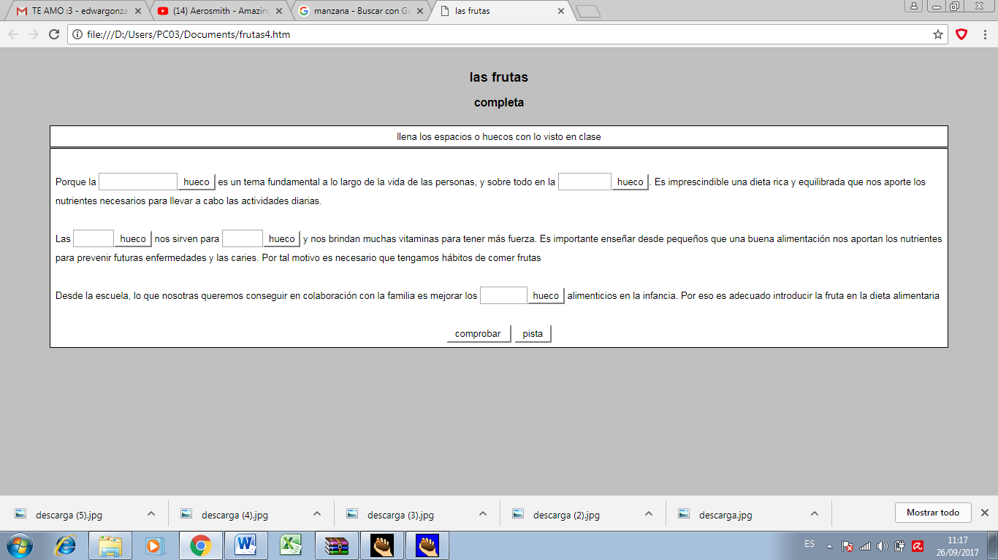

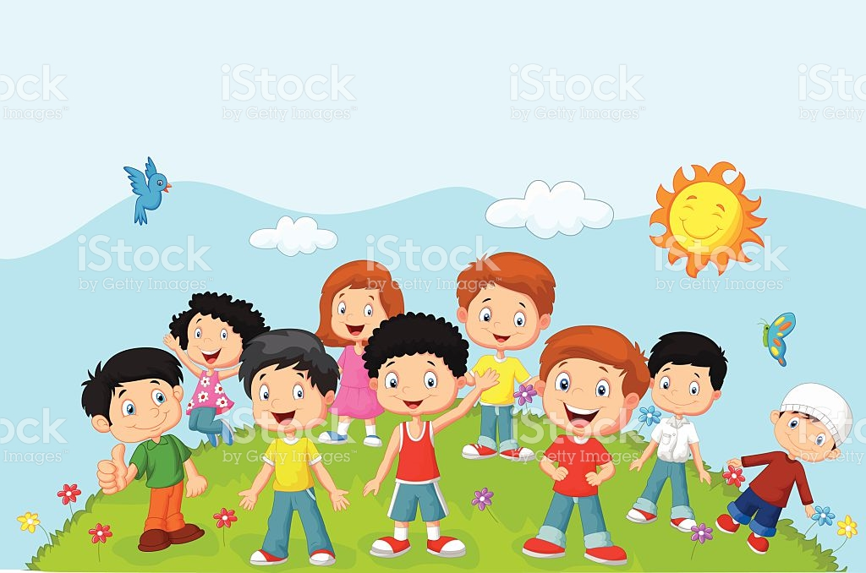

**5. ADIVINANZAS**

* Se formaran 6 equipos, los estudiantes maestros plantearán una serie de adivinanzas relacionadas con la temática a seguir. Se premiará a los 3 primeros grupos participantes que acierten, los ganadores correspondientes recibirán un premio.

**ADIVINANZAS**

**1.** [**Negra y amarilla soy y colgada voy ¿qué soy?**](http://lasadivinanzas.com/content/negra-y-amarilla-soy-y-colgada-voy-%C2%BFqu%C3%A9-soy)

Rta/ la banana

**2. A mí me tratan de santa y conmigo traigo el día. Soy redonda y encarnada y tengo la sangre fría.**

Rta/ la sandía

**3. tengo duro el cascarón, pulpa blanca y líquido dulce en mi interior ¿qué soy?**

Rta/ El Coco

**4. Es blanco por dentro y verde por fuera, si quiere saber espera**

**Rta/** la pera

**5. Tengo corona y no soy un pez, tengo espinas y tampoco soy pez ¿quién soy?**

Rta/ La Piña

**6.** [**En el monte de man, mataron a da y, los hijos de ri me dijieron que na ¿quién soy?**](http://lasadivinanzas.com/content/en-el-monte-de-man-mataron-da-y-los-hijos-de-ri-me-dijieron-que-na-%C2%BFquien-soy)

Rta/ la mandarina

**7.** [**Una señorita muy señoreada, lleva sombrero verde y blusa colorada ¿quién es?**](http://lasadivinanzas.com/content/una-senorita-muy-se%C3%B1oreada-lleba-sombrero-verde-y-blusa-colorada-%C2%BFquien-es-0)

Rta/ La Fresa

**8. Verde fue mi nacimiento, colorado mi vivir, y de negro me vistieron cuando ya me iba a morir ¿qué soy?**

Rta/ Las uvas

**9. Amarillo por fuera y amarillo por dentro, y un corazón en el centro ¿qué es?**

Rta/ El Melocotón (es como durazno)

**10. ¿Qué fruta le dice a su papá que ya terminó?**

Rta/ La Papaya

**11. Rojo por fuera, amarillo por dentro, y harta pepas ¿qué es?**

Rta/ La Manzana

**12.** [**Casa roja, casa verde, casa blanca y varios hijitos ¿qué puede ser?**](http://lasadivinanzas.com/content/casa-roja-casa-verde-casa-blanca-y-varios-hijitos-%C2%BFqu%C3%A9-puede-ser)

Rta/ La Sandía

**13.** [**Era un sol en miniatura y en un árbol la encontré, cuando sin piel la dejé, me fascinó su frescura ¿qué es?**](http://lasadivinanzas.com/content/era-un-sol-en-miniatura-y-en-un-%C3%A1rbol-la-encontr%C3%A9-cuando-sin-piel-la-dej%C3%A9-me-fascin%C3%B3-su-fres)

Rta/ La Naranja

**13.** [**Soy un fruto tan bien hecho, que leída del derecho o del revés, igual me lees.**](http://lasadivinanzas.com/content/soy-un-fruto-tan-bien-hecho-que-le%C3%ADda-del-derecho-o-del-rev%C3%A9s-igual-me-lees)

Rta/ Anona

**14. Es un fruto colorado, aunque no el más carnoso. Su piel rojiza y brillante y su sabor delicioso.**

Rta/ La Cereza

**15. Soy ave y no tengo alas, soy llana y también redonda, mi piel es muy dura pero mi interior te gusta.**

Rta/ La avellan

**ACTIVIDADES DE AFIANZAMIENTO**

Ahora vamos a el siguiente link y realizamos la actividad en hot potatoes con instrucciones del estudiante maestro

file:///C:/Users/Public/Pictures/Sample%20Pictures/GG.htm

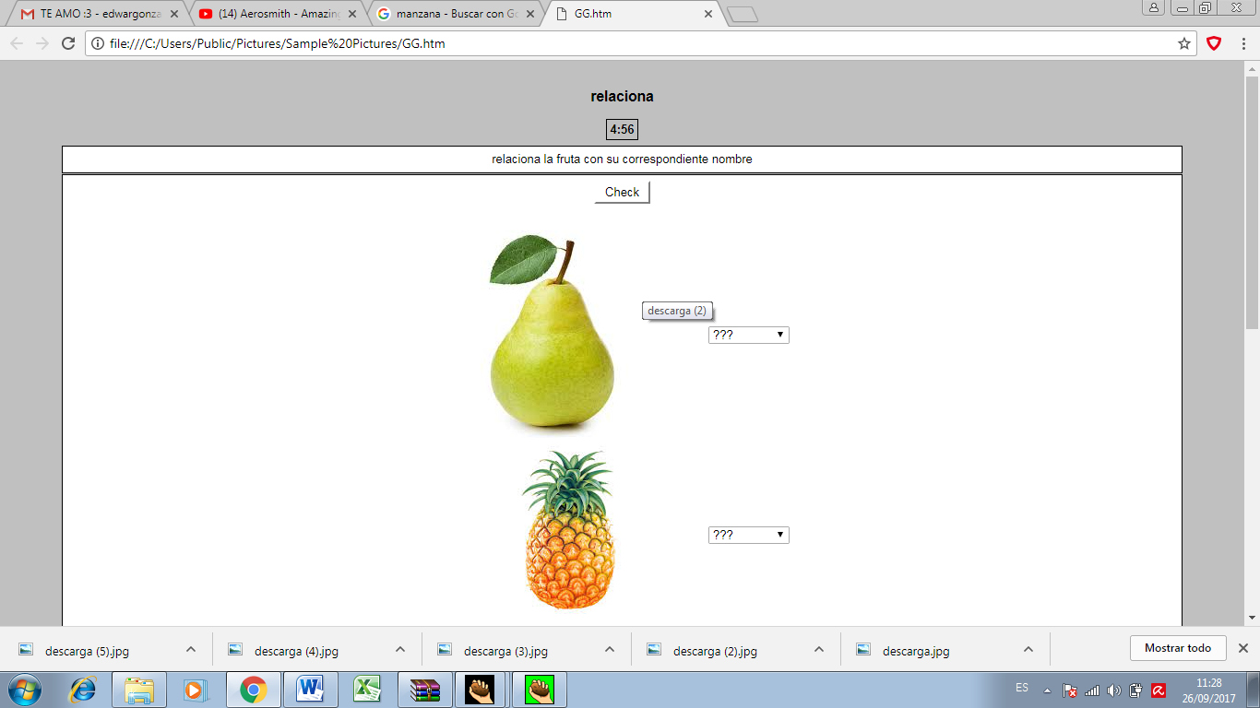

**EN CASA**

* Pregunta en casa cual es la receta para realizar una ensalada de frutas
* Colorea las frutas.
* Ahora vamos a realizar la siguiente evaluación

Ingresa al siguiente lin file:///C:/Users/Public/Pictures/Sample%20Pictures/qui.htm

